
Zinību diena
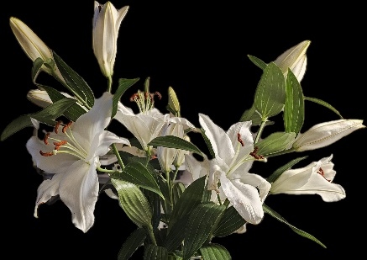
Tukuma novada pašvaldības izglītības iestādēs 2024./2025. m.g.
Tukuma Raiņa Valsts ģimnāzija | 02.09.2024. plkst. 10:00
Tukuma 2.vidusskola | 02.09.2024. plkst. 10:00
Kandavas Kārļa Mīlenbaha vidusskola | 02.09.2024. plkst. 10:00
Engures vidusskola | 02.09.2024. plkst. 10:00
Jaunpils vidusskola | 02.09.2024. plkst. 09:00
Zemgales vidusskola | 02.09.2024. plkst. 09:00
Tukuma E.Birznieka-Upīša 1.pamatskola | 02.09.2024. plkst. 10:00
Tukuma 3.pamatkola | 02.09.2024. plkst. 09:00
Cēres sākumskola | 02.09.2024. plkst. 09:00
Džūkstes pamatskola | 02.09.2024. plkst. 09:00
Irlavas pamatskola | 02.09.2024. plkst. 09:00
Irlavas pamatskolas pirmsskola ''Cīrulītis'' (Vaskos) | 30.08.2024. plkst. 10:00
Kandavas Reģionālā pamatskola | 02.09.2024. plkst. 11:00
Lapmežciema pamatskola | 02.09.2024. plkst. 09:00
Pūres pamatskola | 02.09.2024. plkst. 09:00
Pirmsskolas grupas Jaunsātos | 02.09.2024. plkst. 11:00
Smārdes pamatskola | 02.09.2024. plkst. 10.30
Smārdes pamatskolas pirmsskolas grupas | 02.09.2024. plkst. 09:30
Tumes pamatskola | 02.09.2024. plkst. 09:00
Zantes pamatskola (Zantes Kultūras nams) | 02.09.2024. plkst. 10:00
Milzkalnes sākumskola | 02.09.2024. plkst. 09:00
Sēmes sākumskola | 02.09.2024. plkst. 09:00
Sēmes sākumskolas pirmsskolas grupas | 30.08.2024. plkst 10:00
Tukuma novada pamatskola ''Spārni'' (Tukums - skolas pagalmā) | 02.09.2024. plkst. 10:00
Tukuma novada pamatskola ''Spārni''(Lamiņu muiža - skolas zālē) | 02.09.2024. plkst. 13:00
Kandavas pilsētas PII ''Zīļuks'' | 02.09.2024. plkst. 10:00
Tukuma PII ''Pepija'' | 02.09.2024. plkst. 09:30
Tukuma PII ''Taurenītis'' | 02.09.2024. plkst. 10:00
Zemītes PII (Zemīte) | 02.09.2024. plkst. 09:00
Zemītes PII (Vāne) | 02.09.2024. plkst. 10:30
Zemītes PII (Matkule) | 02.09.2024. plkst. 10:00
Slampes PII ''Pienenīte'' | 30.08.2024. plkst. 10:00
Tukuma PII ''Pasaciņa'' | 02.09.2024. plkst. 10:00
Tukuma PII ''Vālodzīte'' | 02.09.2024. plkst. 09:30
Tukuma PII ''Karlsons'' | 02.09.2024. plkst. 10:00
Engures PII ''Spārīte'' | 02.09.2024. plkst. 11:00
Pūres PII ''Zemenīte'' | 02.09.2024. plkst. 12:00
Tukuma PII ''Lotte'' | 02.09.2024. plkst. 10:30
Tukuma Mūzikas skola (Tukuma ev.lut.baznīca) | 02.09.2024. plkst. 14:00
Tukuma Mākslas skola | 02.09.2024. plkst. 13:00
Engures Mūzikas un mākslas skola | 02.09.2024. plkst. 12:00
Kandavas Bērnu un jauniešu sporta skola | 02.09.2024. plkst. 14:00
Kandavas Mūzikas un Mākslas skola | 02.09.2024. plkst. 14:00
Kandavas Deju skola (Kandavas kultūras nams) | 02.09.2024. plkst. 17:00

